Relatório - Pesquisa de preço da Cesta Básica Regional para o município de Campina Grande/PB

Campina Grande
Dezembro - 2022
© 2022. Fundo Municipal de Defesa de Direitos Difusos (PROCON de Campina Grande/PB)
É permitida a reprodução parcial ou total desta obra, desde que citada a fonte.

EXPEDIENTE

Mercado
Relatório da Pesquisa de Preços da Cesta Básica Regional paro o mês de dezembro
Ano 2022

Fundo Municipal de Defesa de Direitos Difusos
PROCON de Campina Grande/PB
Rua Prefeito Ernani Lauritzen, 226 – Centro
CEP: 58400-133 – Campina Grande/PB
Tel.: 151.
Site: http://procon.campinagrande.pb.gov.br/

Prefeito do Município de Campina Grande/PB
Bruno Cunha Lima
Vice-prefeito do Município de Campina Grande/PB
Lucas Ribeiro
Procuradoria Geral do Município
Aécio Melo
Coordenador Executivo do Procon de Campina Grande – PB
Saulo Muniz de Lima
Elaboração de Conteúdo:
Saulo Muniz de Lima
Coordenador Executivo do Procon de Campina Grande – PB
Pesquisa de Campo e Estatística:
Pesquisador estagiário: Gabriel Messias Santana Peixoto
Bolsista: Fábio Torres Paiva
Orientador: Ricardo Alves de Olinda
Departamento de Estatística- UEPB
CCT- Centro de Ciência e Tecnologia
Coordenadora de Campo: Ana Cláudia Carneiro Chaves
Motorista: José Miguel e Antônio

Projeto Gráfico e Diagramação
Projeto Gráfico e Diagramação
Assessoria de Comunicação - Jornalista Eliane França DRT/PB 2000

Sumário
1. Apresentação 3
1.1 Estabelecimentos Pesquisados 4
1.2 Representação espacial dos estabelecimentos 5
2 Resultados 6
2.1 Cesta Básica Alimentar – Ração Essencial Mínima 6
2.2 Cesta Básica Complementar 7
2.3 Cesta Básica Regional 10
2.4 Comparação entre os resultados de novembro e dezembro 11
2.4.1 Cesta Básica Complementar (novembro x dezembro) 12
2.4.2 Cesta Básica Alimentar (novembro x dezembro) 13
2.5 Comparação com os preços das pesquisas anteriores 14
2.6 Preço da Cesta Básica Regional x Salário-mínimo 1
2.7 Consideração Final 1
3. Anexos 21

Apresentação
A equipe de Pesquisa de Campo e Estatística do Fundo Municipal de Defesa de Direitos Difusos (PROCON) de Campina Grande/PB em pareceria com o Departamento de Estatística da Universidade Estadual da Paraíba (UEPB) realizou uma pesquisa comparativa de preços, no dia 08 de dezembro, contemplando 13 (Treze) produtos que compõe a Cesta Básica Alimentar – Ração Essencial Mínima, de acordo com o decreto Decreto-Lei Nº 399, de 30 de Abril de 1938, coletando em 9 estabelecimentos comercias da cidade que ofereciam aos consumidores de Campina Grande uma forma de realizar suas compras totalmente online.
A fim de estabelecer uma análise mais sólida referente aos itens, os itens foram separados em Cesta Básica Alimentar e Cesta Básica Complementar, com isso obtivemos as seguintes separações dos produtos:

Tabela 1: Itens da Cesta Básica Alimentar e suas respectivas quantidades.
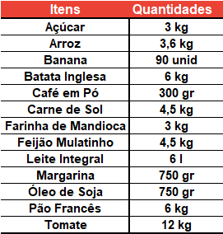
Fonte: PROCON Municipal de Campina Grande/PB

Tabela 2: Itens da Cesta Básica Complementar Campinense.
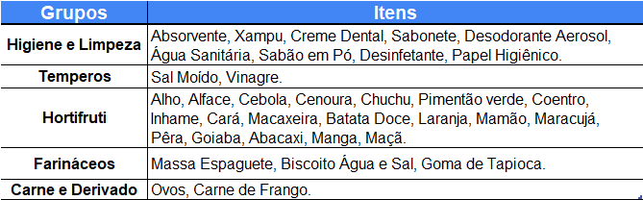
Fonte: PROCON Municipal de Campina Grande/PB
Os preços dos produtos foram coletados de forma online através das plataformas em que cada estabelecimento ofertava seus produtos, adotando o menor preço de cada item como referência para coleta nos estabelecimentos escolhidos, garantido assim uma melhor precisão no preço praticado nos produtos por cada estabelecimento.
Para análise científica foi utilizada a Estatística Descritiva, que é um ramo da estatística que aplica várias técnicas para descrever e sumarizar um conjunto de dados. E para o tratamento dos dados e análises dos resultados foi utilizado a Planilha eletrônica.

Estabelecimentos Pesquisados
Como a pesquisa foi realizada de forma online, iremos listar os endereços físicos e seus respectivos sites que os consumidores podem utilizar para realizar suas compras de forma remota.

Tabela 3: Endereços de todos os estabelecimentos pesquisados.
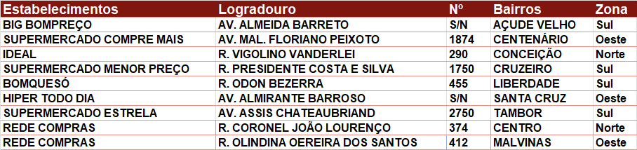
Fonte: PROCON Municipal de Campina Grande/PB

Tabela 4: Sites de todos os estabelecimentos pesquisados.
Estabelecimentos | Site
BIG BOMPREÇO | www.bompreco.com.br
BOMQUESÓ | www.ifood.com.br/delivery/campina-grande-pb/bomqueo-liberdade---express-liberdade/d534ec5a-2589-4e60-8a07-177acc1a0c61
HIPER TODO DIA | www.ifood.com.br/delivery/campina-grande-pb/hiper-todo-dia-campina-grande-santa-cruz/b816ed6a-1100-4dfd-8e1c-62899873a130
IDEAL | compraideal.supermercadosideal.com.br
REDE COMPRAS | www.redecomprasdelivery.com.br
REDE COMPRAS | www.ifood.com.br/delivery/campina-grande-pb/rede-compras-malvinas---express-malvinas/168cd062-4bcd-4711-bca8-bc27087f9adf
SUPERMERCADO ESTRELA | www.sitemercado.com.br/supermercadoestrelacampinagrande/campina-grande-supermercado-estrela-distrito-industrial-av-jornalista-assis-chateaubriand
SUPERMERCADO MENOR PREÇO | www.sitemercado.com.br/menorpreco/campina-grande-loja-matriz-cruzeiro-rua-almirante-barroso
Fonte: PROCON Municipal de Campina Grande/PB

Representação espacial dos estabelecimentos
Podemos observar na Figura 1 a visualização espacial de todos os estabelecimentos visitados para a pesquisa do preço da Cesta Básica Regional:
Figura 1: Visualização espacial de todos os estabelecimentos pesquisados (dezembro/2022).
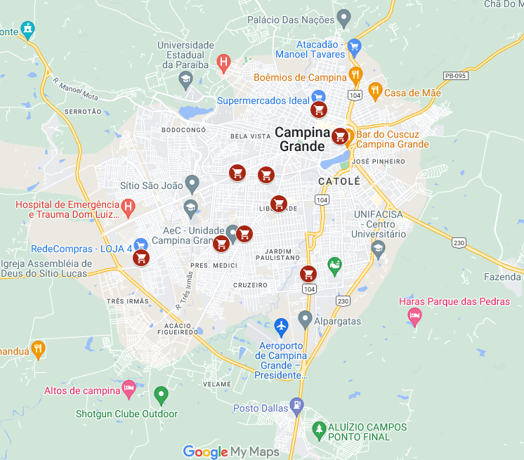
Fonte: PROCON Municipal de Campina Grande/PB
A seguir estão alguns resultados da pesquisa, vale lembrar que o objetivo deste material é esclarecer ao público e que os seus resultados não poderão ser utilizados para fins publicitários.

Resultados
Nesta seção iremos apresentar os resultados obtidos pelas análises estatísticas realizadas nos dados coletados da pesquisa. Será calculado o preço da Cesta Básica Complementar e da Cesta Básica Alimentar, bem como o custo total da Cesta Básica Regional que se dará pela soma dos preços das duas anteriores. Veremos também a comparação do custo da Cesta Básica Regional em relação ao salário-mínimo atual.

Cesta Básica Alimentar – Ração Essencial Mínima
A Cesta Básica Alimentar – Ração Essencial Mínima do município de Campina Grande/PB apresentou um custo médio de R$ 132,42 e com um custo total de R$ 633,12 como podemos verificar na tabela abaixo:

Tabela 5: Preços dos itens da Cesta Básica Alimentar em outubro de 2022.
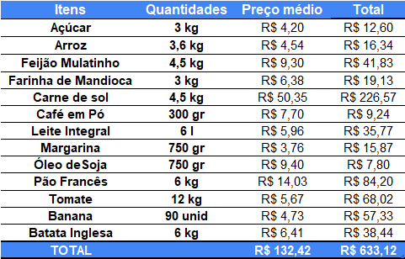
Fonte: PROCON Municipal de Campina Grande/PB
Com isso, podemos verificar a variação dos preços de cada item sendo calculada pela diferença do menor para o maior preço coletado. Portanto, teremos:
Tabela 6: Variação dos preços coletados por itens.
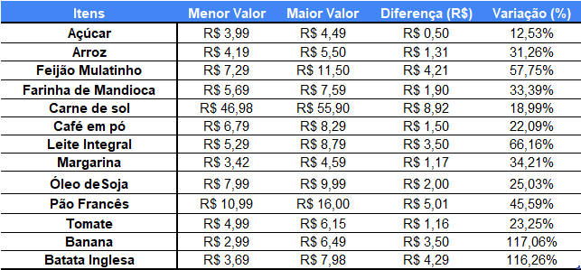
Fonte: PROCON Municipal de Campina Grande/PB
Aqui podemos verificar que a maior variação encontrada, acima dos 100%, entre os preços dos estabelecimentos foram nos itens Banana com 117,06%, na Batata Inglesa com 116,26%. Outros itens como o Leite Integral, Feijão Mulatinho e o Pão Francês tiveram diferenças bastantes significativas.

Cesta Básica Complementar
Como a Cesta Básica Complementar é composta por 5 (cinco) grupos que no total somam 35 itens, iremos verificar as suas variações e os preços médios dos itens de cada grupo:

Para os itens do grupo de Hortifruti:
Tabela 7: Tabela referente a variação e preço médio dos itens do grupo de Hortifruti.
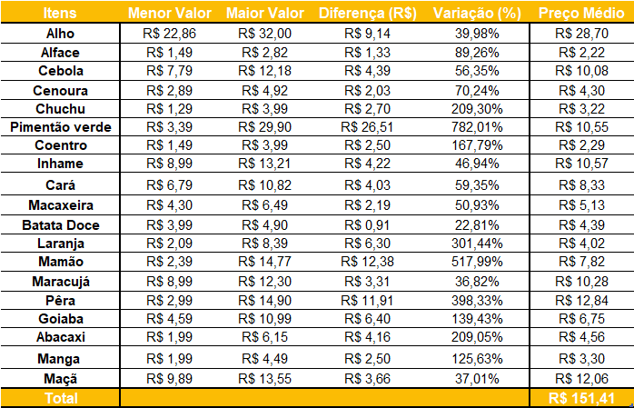
Fonte: PROCON Municipal de Campina Grande/PB

Para os itens do grupo de Higiene e Limpeza:
Tabela 8: Tabela referente a variação e preço médio dos itens do grupo de Higiene e Limpeza.
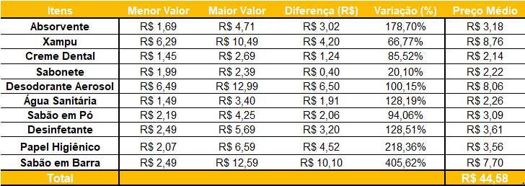
Fonte: PROCON Municipal de Campina Grande/PB

Para os itens do grupo de Temperos:
Tabela 9: Tabela referente a variação e preço médio dos itens do grupo de Temperos.
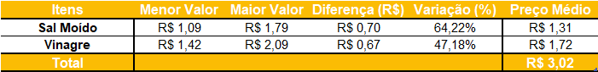
Fonte: PROCON Municipal de Campina Grande/PB

Para os itens do grupo dos Farináceos:
Tabela 10: Tabela referente a variação e preço médio dos itens do grupo de Farináceos.
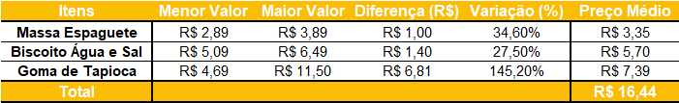
Fonte: PROCON Municipal de Campina Grande/PB

E por fim, a análise referente aos itens do grupo de Carnes e Derivados:
Tabela 11: Tabela referente a variação e preço médio dos itens do grupo de Carnes e Derivados.
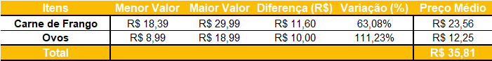
Fonte: PROCON Municipal de Campina Grande/PB

Com isso, podemos verificar que existem muitos itens dos grupos Hortifruti, Higiene e Limpeza e Farináceos, possuem variações nos preços acima do 100%, assim como na parte da Cesta Básica Alimentar, demonstramos que as políticas de preços praticadas são tão diferentes entre os estabelecimentos que dificulta a escolha, por parte do consumidor, do local das suas compras mensais referentes aos itens da Cesta Básica. Além disso, a variação de preço entre itens se deve também a comercialização de determinadas marcas que possui uma politica de preços maior, em detrimento a outras.
Com os dados dos preços de cada grupo já demonstrados, podemos calcular o custo da Cesta Básica Complementar, portanto, teremos a seguinte tabela com os custos por grupo e total:
Tabela 12: Tabela dos preços por grupos da Cesta Básica Complementar.
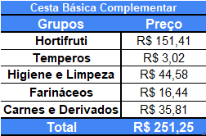
Fonte: PROCON Municipal de Campina Grande/PB
Logo, obtivemos através das análises feitas que o custo total dos itens referentes a Cesta Básica Complementar foi de R$ 251,25.

Cesta Básica Regional
Com todos os resultados necessários apresentados, podemos assim calcular o preço total que o consumidor irá desembolsar, durante o mês, para a compra dos itens da Ração Essencial Mínima e a Complementar. De acordo com a última pesquisa realizada, em novembro de 2022, foi constatado um preço de R$ 823,76 para a Cesta Básica Regional.
Pela nova pesquisa realizada em dezembro de 2022, foram obtidos os seguintes resultados:
Cesta Básica Complementar
R$ 251,25
Cesta Básica Alimentar
R$ 633,12

Cesta Básica Regional
R$ 884,37

Assim, o custo da Cesta Básica Regional calculada a partir desta nova pesquisa foi de R$ 884,37 que em comparação com o custo da Cesta Básica do mês de novembro, verificamos assim um acréscimo de R$ 60,61, ou seja, uma variação de 7,36% a mais do custo total. Essa diferença ocorreu em um intervalo um mês e o valor atual da Cesta Básica Regional é o maior observado desde março de 2022.
Para investigarmos onde tal variação foi significativa, iremos efetuar uma comparação em relação os meses anteriores, para os produtos que compõe as duas Cestas Básicas pesquisadas. Tal análise poderá ser vista na próxima seção.

Comparação entre os resultados de novembro e dezembro
Como já vimos anteriormente, o valor total da Cesta Básica Regional obteve uma diferença de 7,36% entre novembro e dezembro, ou seja, tivemos um aumento no valor total de R$ 60,61. Se expandirmos essa análise para os dois grupos de Cesta Básica (Alimentar e Complementar) iremos obter uma diferença:
Tabela 13: Diferença entre os grupos de Cesta Básica nos meses novembro e dezembro.
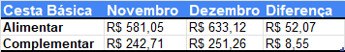
Fonte: PROCON Municipal de Campina Grande/PB

Com isso, podemos observar um aumento de R$ 52,07 para a Cesta Básica Alimentar e R$ 8,55 para a Cesta Básica Complementar. Mas para ficar mais fácil de identificar quais itens estão influenciando diretamente nesta variação de preço iremos nos utilizar de alguns gráficos, separados por Cesta Básica, com a mesma comparação entre os meses citados, porém, com a utilização do preço médio por item que compõe as mesmas.

Cesta Básica Complementar (novembro x dezembro)
Gráfico 1: Diferença percentual dos itens da Cesta Básica Complementar entre os meses de novembro e dezembro.
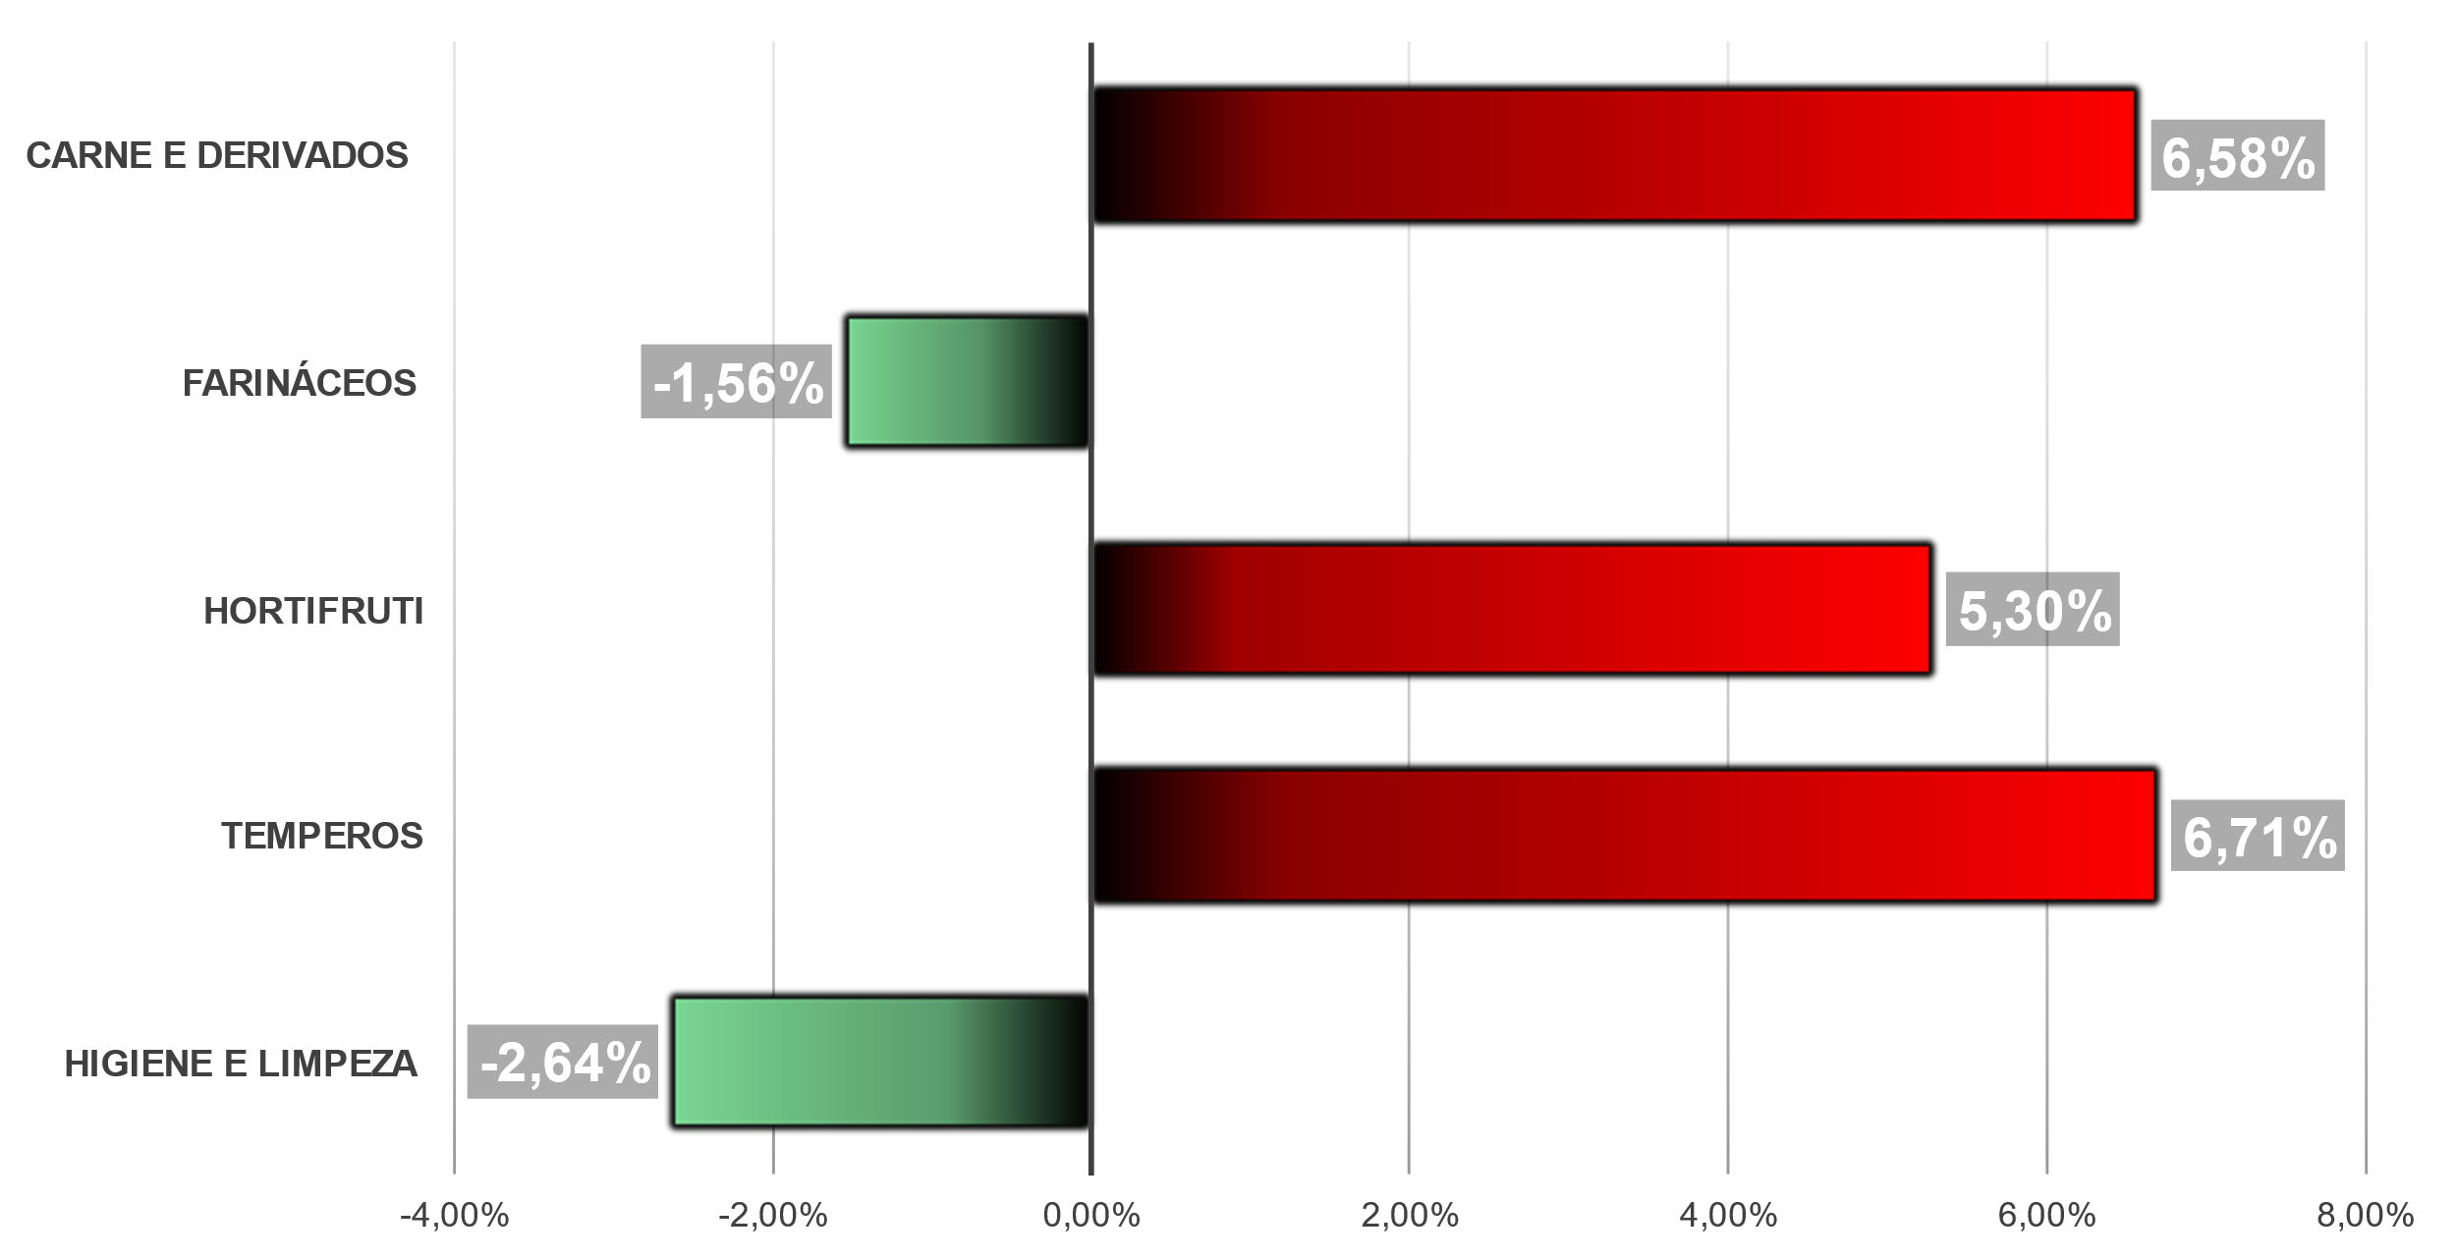
Fonte: PROCON Municipal de Campina Grande/PB
Verificamos assim que os grupos de itens de Farináceos e o de Higiene e Limpeza, que compõem a Cesta Básica Complementar, tiveram uma redução dos seus respectivos preços em relação ao mês anterior de -1,56% e -2,64% respectivamente e que corresponde a -R$ 0,26 e -R$ 1,21. Os demais grupos obtiveram aumentos consideráveis, acima dos 5%, com destaque para os itens do grupo de Hortifruti que em geral tiveram um aumento R$ 7,62.

Cesta Básica Alimentar (novembro x dezembro)
Gráfico 2: Diferença percentual dos itens da Cesta Básica Alimentar entre os meses de novembro e dezembro.
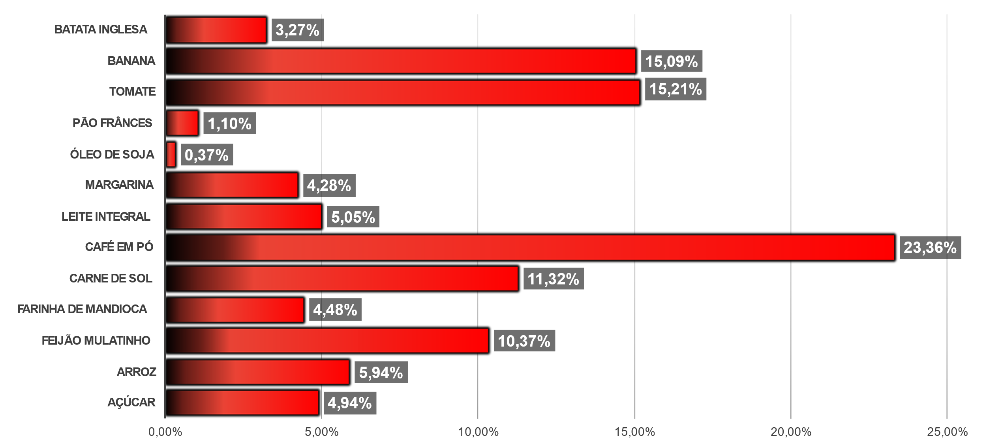
Fonte: PROCON Municipal de Campina Grande/PB.

Neste caso, podemos observar que um aumento geral nos itens da Cesta Básica Alimentar, principalmente nos itens Carne de sol, café em pó, Feijão Mulatinho, Tomate e Banana. Na tabele abaixo podemos verificar esta situação:
Tabela 3: Diferença de preço e percentual entre os itens da Cesta Básica Alimentar entre novembro e dezembro.
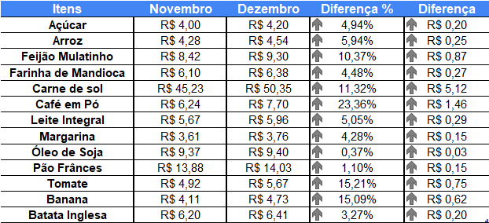
Fonte: PROCON Municipal de Campina Grande/PB.

Comparação com os preços das pesquisas anteriores
Podemos demonstrar a evolução dos preços das Cestas Básicas, tanto a Regional quanto as duas outras que a compõem, utilizando gráficos que representem a evolução deles através do tempo (dos meses). As pesquisas se iniciaram a partir do mês de março de 2022 e seguem até hoje, mês de dezembro de 2022, com exceção do mês de agosto, qual não houve pesquisa. Sendo assim, dispomos de uma quantidade de informações suficientes para analisarmos o comportamento dos preços da Cesta Básica Regional na cidade de Campina Grande no estado da Paraíba.
Com isso, para a Cesta Básica Regional poderemos visualizar o seguinte comportamento dos preços ao longo dos meses:
Gráfico 3: Preço da Cesta Básica Regional ao longo dos meses.
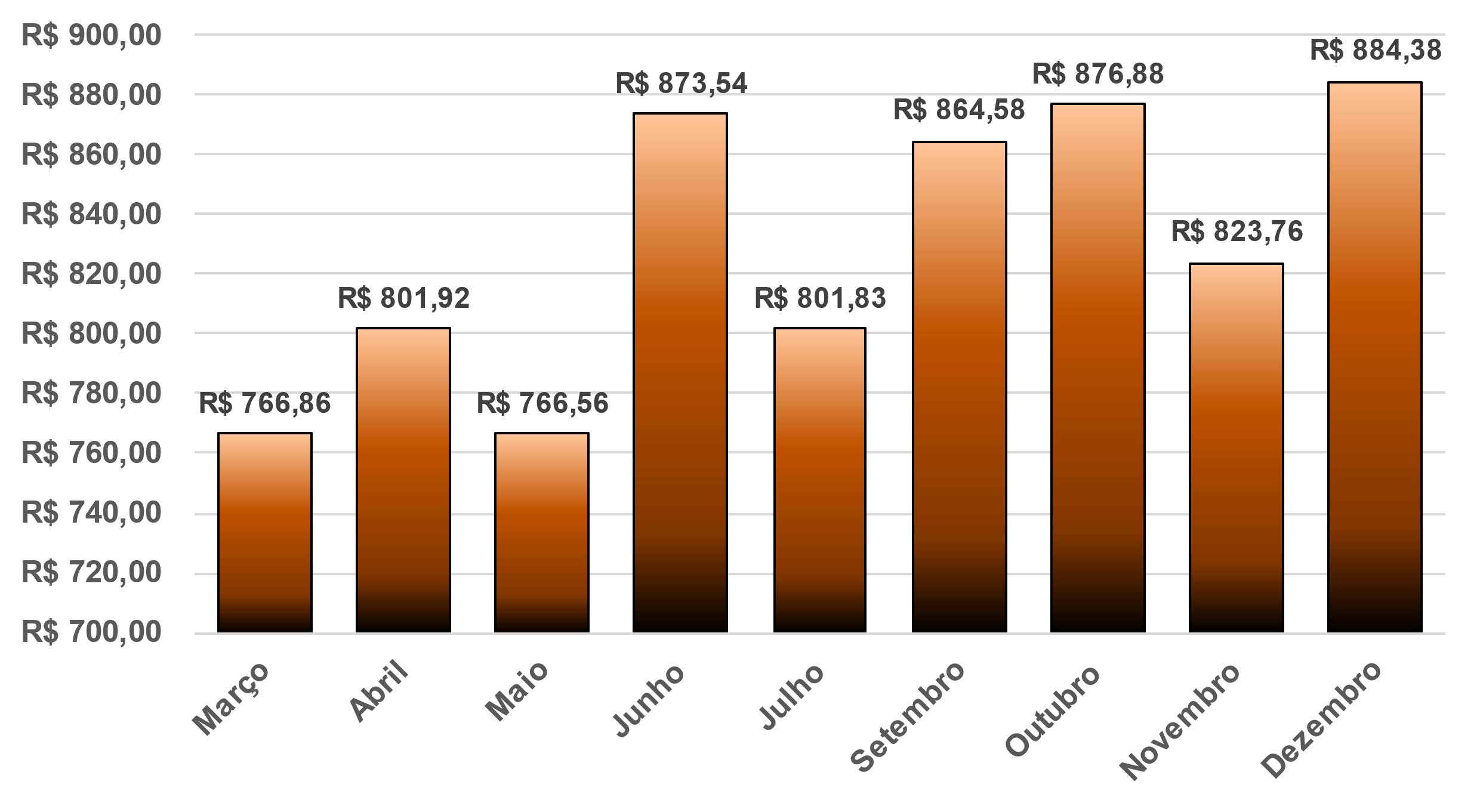
Fonte: PROCON Municipal de Campina Grande/PB.

Note que os preços, desde a primeira pesquisa realizada em março até a última realizada em dezembro do mesmo ano, demonstram uma tendência de alta, ou seja, existe um comportamento crescente nos preços ao longo do tempo. Contudo, a cada mês é observado uma elevação ou diminuição do preço em relação ao anterior, um ciclo que se repete a cada mês, sendo que entre maio e junho observou-se uma crescente no preço da Cesta Básica bastante significativa, e entre junho e julho houve uma queda considerável nos preços, porém, no mês de outubro observa-se que o preço da Cesta Básica retornou ao patamar que se encontrava no mês de junho.
Podemos abrir mais essa análise e verificar, no mesmo período, a Cesta Básica Alimentar e a Complementar de forma a verificar quais delas possuíram uma maior variação nos preços ao longo do tempo, com isso, teremos o seguinte:
Gráfico 4: Preço das Cestas Básica Complementar ao longo dos meses
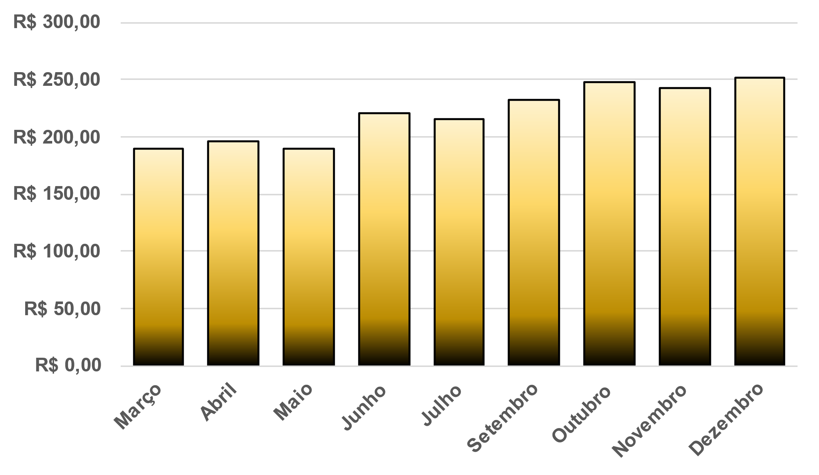

Fonte: PROCON Municipal de Campina Grande/PB
Gráfico 5: Preço das Cestas Básica Alimentar ao longo dos meses
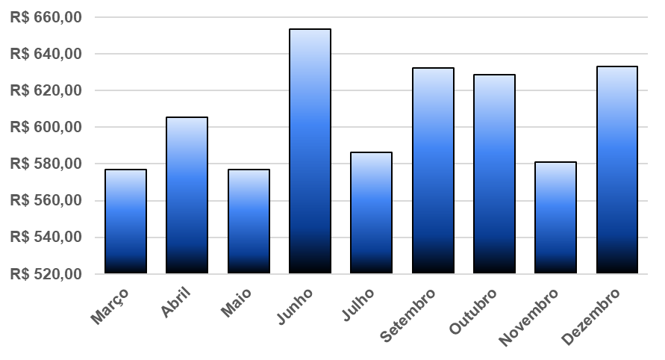
Fonte: PROCON Municipal de Campina Grande/PB

Aqui Verificamos que a Cesta Básica Alimentar, em azul, possui uma variação no preço semelhante ao da Cesta Básica Regional, já a Cesta Básica Complementar em amarelo, parece evidenciar um certo equilíbrio nos preços, com leves aumentos acontecendo a cada mês, ou seja, uma clara tendência de alta.

Preço da Cesta Básica Regional x Salário-mínimo
Por fim temos que a participação do custo da Cesta Básica Regional no rendimento de um indivíduo que recebe um salário-mínimo de R$ 1.212,00 corresponde a aproximadamente 72,97% no mês de dezembro, o que implica em 27,03% do seu rendimento restante voltado para outras despesas básicas como água, luz, energia, internet e dentre outras. Podemos verificar esta situação pelo gráfico:
Gráfico 5: Parcela do Salário-mínimo bruto que corresponde à Cesta Básica.
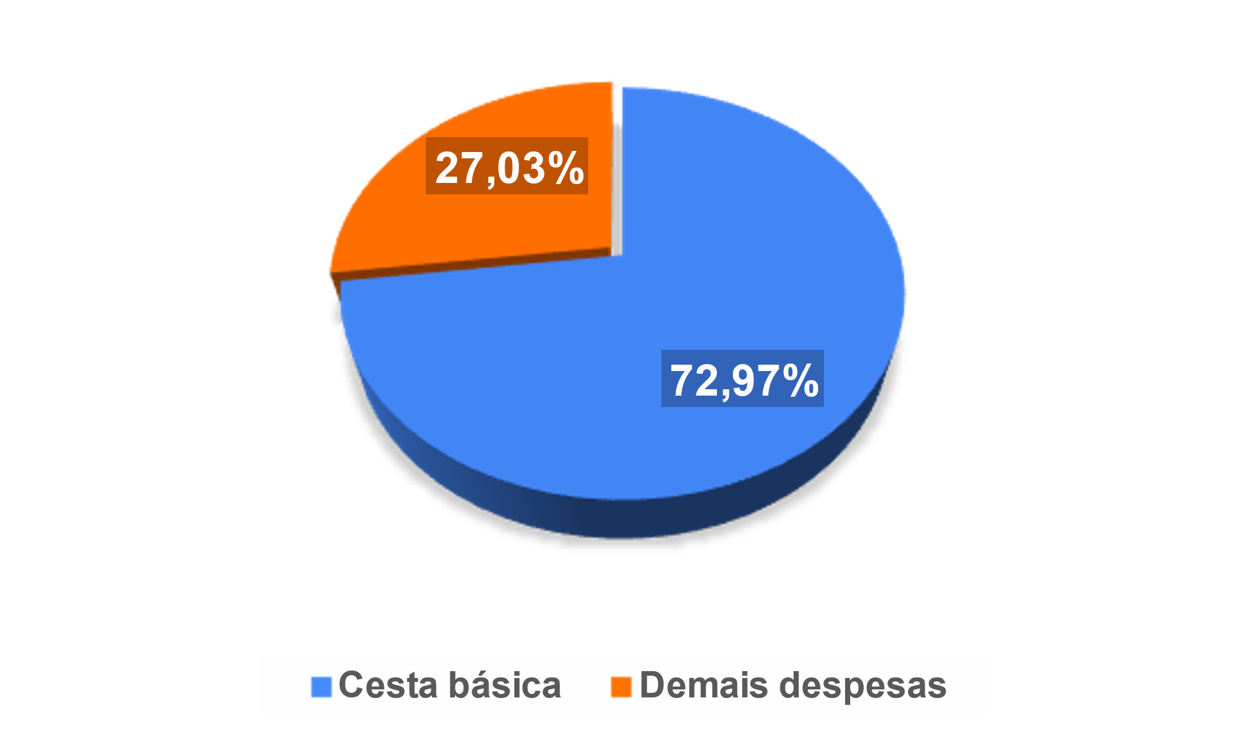
Fonte: PROCON Municipal de Campina Grande/PB

Consideração Final
É importante mencionar ao consumidor e demais integrantes da sociedade que em outras pesquisas feitas por outros órgãos relacionados a Cesta Básica possuem metodologias diferentes, alguns calculam a penas a Alimentar (Ração Essencial Mínima) por exemplo, portanto, fica o aviso ao leitor deste relatório que verifique tal metodologia se o objetivo for a comparação das pesquisas.

Anexos
- Todos os dados referentes a pesquisa onde valores como NT: Não tinha.
Tabela 14: Dados Referentes a Cesta Básica Alimentar (dezembro /2022).

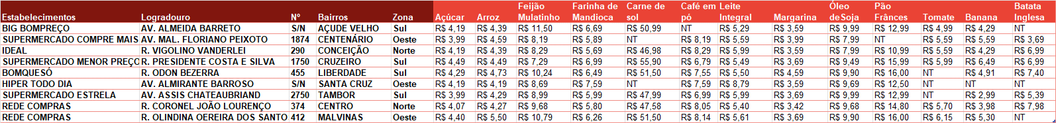

Tabela 15: Dados referentes ao grupo de Carnes, Temperos e Farináceos (dezembro /2022).
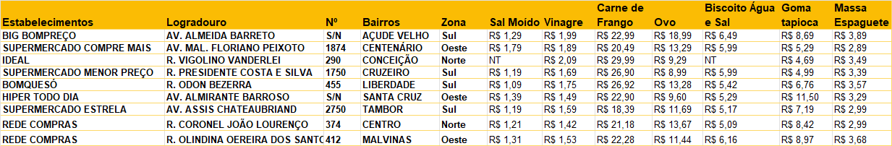

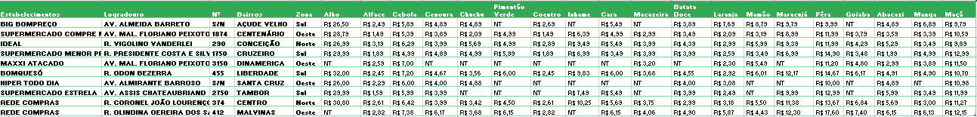

Tabela 17: Dados referentes ao grupo de Hortifruti (dezembro /2022).
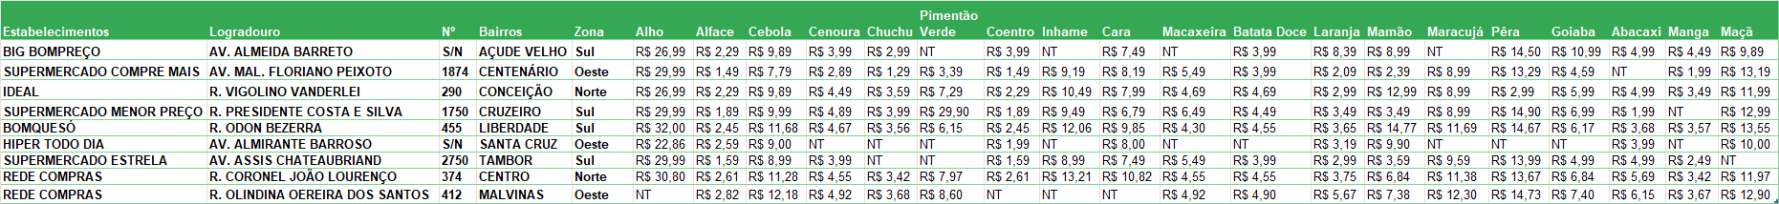

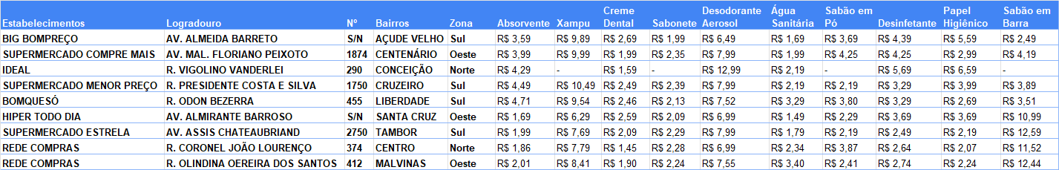
Tabela 16: Dados referentes ao grupo Higiene e Limpeza (dezembro/2022).

